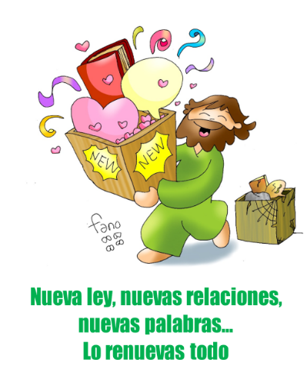
MISA CON NIÑOS

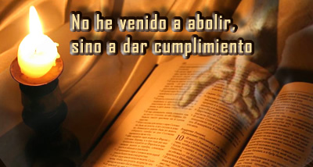
15 de FEBRERO del 2026

ORDINARIO-6º-A
MATEO 5, 17-37: “No he venido a abolir la ley sino a dar plenitud”.
Mensaje: Nueva ley, nuevas relaciones,
nuevas relaciones… Lo renuevas todo

1. MONICIÓN DE ENTRADA

Hermanos y hermanas: Bienvenidos todos a la celebración de la Eucaristía, es Jesús el que nos convoca, el que está con nosotros. Las lecturas de este domingo 6º del tiempo ordinario nos recuerdan la ley antigua en manos de Jesús es AMOR, que no nos conformemos con cumplir las normas sino que vivamos la ley del amor a Dios y al prójimo defendiendo siempre la vida y la verdad.

SALUDO DEL SACERDOTE: En el nombre del Padre... El Señor que nos llama a vivir en plenitud el Amor, esté con vosotros.

2. SÚPLICAS DE PERDÓN
Reconocemos nuestros pecados:
-Porque a veces cumplimos las normas pero nos falta amor en lo que hacemos. Señor ten piedad.
-Porque nos creemos muy buenos pero nos cuesta perdonar y darnos a los demás. Cristo, ten piedad.
-Porque nos falta tener más corazón, vivir para Dios y para los hermanos. Señor ten piedad.

3. MONICIÓN A LAS LECTURAS
Las lecturas de este sexto domingo nos recuerdan que los mandamientos de Dios van más allá de nuestras leyes y costumbres ya que van al fondo del corazón humano buscando la vida plena. Los fariseos y letrados creían que la ley y la norma era lo más importante, pero Jesús nos llama a que valoremos más el corazón dolorido de la humanidad, la persona humana o, como nos dice el papa Francisco, la misericordia. Y que nuestro hablar sea sí y no, pero lleno de palabras amables, de compasión.

4. ORACIÓN DE LOS FIELES

Presentemos al Padre nuestras súplicas diciendo: -Te lo pedimos, Señor.
1.- Por la Iglesia, para que anuncie el mandamiento del amor de Jesús y la misericordia de Dios. Oremos.
2.- Por los que viven al margen de la ley, por los que no respetan las reglas de juego, del respeto, de la verdad, del bien común. Oremos.
3.- Por los gobernantes, para que dicten leyes justas y promuevan la dignidad de las personas. Oremos.
4.- Por los creyentes, para que vivamos según el Evangelio, según la ley de Cristo, la ley del amor. Oremos.
5.- Por los que buscamos vivir el espíritu de la ley sin quedarse en su cumplimiento frío. Oremos.
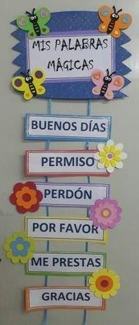
6.- Por los grupos parroquiales, para que crezcan en compromiso, en testimonio y sinodalidad. Oremos.
Acoge, Padre, nuestra oración y danos un corazón compasivo y misericordioso. Por JNS.

5. PROCESIÓN DE OFRENDAS
- NIÑOS CON LA BOCA TAPADA o CARTEL DE MIS PALABRAS MÁGICAS: En la vida tenemos que aprender a dominarnos, a callar, a no herir con nuestra boca, a recordar que hay palabras asesinas que matan, destrozando la paz y la fraternidad. Aprendamos a regalar palabras mágicas como gracias, perdón, vamos a intentarlo juntos, a veces haces cosas maravillosas…
- LOS DIEZ MANDAMIENTOS: Con estas tablas de los diez mandamientos queremos resumir el sentido de este domingo. Vivir según los mandamientos es vivir amando, es conocer, escuchar y practicar sus deseos y sus indicaciones mientras vivimos en la tierra.
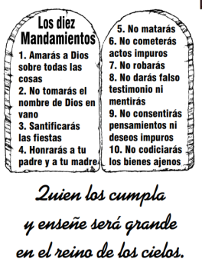
- PAN Y VINO: Con el pan y el vino, porque somos débiles, queremos pedirle a Jesús que nunca nos falte el alimento de la Eucaristía. Que con ella podamos cumplir la voluntad de Dios y, sobre todo, llevarla a nuestra propia vida.

